ОТЧЕТ
О деятельности муниципальной апробационной площадки
муниципального бюджетного дошкольного образовательного учреждения детский сад комбинированного вида № 9 г. Амурска за 2018 – 2019 год.

1. В соответствии с приказом администрации Амурского муниципального района Хабаровского края Управлением образования от 30.05.2017 г. № 262-Д «О создании структурных единиц инновационной инфраструктуры в сфере муниципальной системы образования Амурского муниципального района», дошкольному образовательному учреждению был присвоен статус «Муниципальная апробационная площадка» на тему «Формирование географических представлений у детей старшего дошкольного возраста через использование познавательно-исследовательской деятельности при изучении природы Дальнего Востока» сроком на два года.
Деятельность площадки за отчетный период была направлена на решение следующих задач:
1. Формирование элементарных представлений об истории освоения Дальнего Востока.
2. Ознакомление детей с географическим положением регионов, которые входят в состав Дальневосточного федерального округа, их символикой, названием столиц.
3. Ознакомление с водным бассейном регионов Дальнего Востока (реки, озера)
4. Ознакомление дошкольников с особенностями животного и растительного мира регионов Дальнего Востока.
5. Ознакомление с природными достопримечательностями регионов Дальнего Востока.
6. Воспитание патриотических чувств, заботливого отношения к природе.

2. Результаты деятельности:
Тема | Результаты
«Формирование географических представлений у детей старшего дошкольного возраста в процессе знакомства с историей освоения, физико-географическим положением и особенностями природы Дальнего Востока» | Разработано:  - Выступление по теме: «Анализ и перспективы работы дошкольного образовательного учреждения в статусе апробационной площадки»;  - сценарий музыкально-театрализованного представления в исполнении детей старшего дошкольного возраста «Путешествие по Дальнему Востоку»;  - сценарий театрализованного представления детьми старшего дошкольного возраста истории освоения Дальнего Востока «Цвети, Земля Дальневосточная!»;  - сценарий интерактивной игры викторины для детей старшего дошкольного возраста «Знатоки природы Дальнего Востока»;  - сценарий интерактивной игры для педагогов «Путешествие по карте Дальнего Востока»;  - авторская дидактическая игра-домино «Геральдика регионов Дальнего Востока»;  - авторская дидактическая игра-лото «Столицы регионов Дальнего Востока и их достопримечательности»;  - авторская дидактическая игра «Народы Дальнего Востока»;  - лепбук «Дальний Восток»;  - авторская настольная игра-ходилка «Заповедники Хабаровского края»;  - игра-викторина «Исследователи и первопроходцы Дальнего Востока»  - музыкальный номер исполнения детьми старшего дошкольного возраста гимна Дальнего Востока;  - стенд карта-пазл Дальневосточного Федерального округа;  - консультация для родителей по теме «Что рассказать ребенку о Дальнем Востоке», практические рекомендации «Игры по карте»
«Формирование географических представлений у детей старшего дошкольного возраста в процессе знакомства с достопримечательностями Дальневосточного федерльного округа» | Разработано:  - технологическая карта НОД с детьми старшего дошкольного возраста по речевому развитию «Удивительный остров Сахалин»;  - технологическая карта НОД с детьми старшего дошкольного возраста по ознакомлению с достопримечательностями Приморского края «Приморский край – Дальний край России»;  - виртуальная экскурсия «Путешествие по городу Владивостоку»;  -виртуальная экскурсия «Дальневосточный государственный морской заповедник»  - сценарий мастер-класса на тему: «Формирование географических представлений у детей старшего дошкольного возраста при изучении природы Хабаровского края посредством применения интеллект-карты»;  - авторское дидактическое пособие «Мой Дальний Восток»
«Формирование географических представлений у детей старшего дошкольного возраста через использование познавательно-исследовательской деятельности при изучении природы Дальнего Востока» | Разработано:  - сценарий интеллектуальной игры о Дальнем Востоке с детьми старшего дошкольного возраста «Что? Где? Когда?»;  - видео-презентация «Обзор деятельности муниципальной апробационной площадки за 2017 – 2019 год»;  - цикл детско-родительских познавательно-исследовательских проектов по темам: «Почему море соленое?», «Явление природы – вулкан», «Удивительный Камчатский край»;  - музыкальный номер исполнения педагогами композиции Е. Амуровой «А на Дальнем Востоке тайга»  - мониторинг географических представлений у детей старшего дошкольного возраста при изучении природы Хабаровского края;  - анкета по выявлению уровня педагогической компетенции педагогов в вопросах формирования географических представлений у детей старшего дошкольного возраста;  - обобщён и внесен в муниципальную картотеку авторских методических материалов Амурского муниципального района опыт инновационной педагогической деятельности в форме методической разработки по теме: «Использование авторских дидактических игр для закрепления географических представлений у детей старшего дошкольного возраста при изучении природы Дальнего Востока» (свидетельство № 119 от 07.05.2019 г.)

3. Перечень мероприятий по предоставлению результатов деятельности:

Дата | Тема | Цель мероприятия | Форма проведения | Уровень | Категория участников | Кол-во педагогов посетивших мероприятие
30.11.18 г. | «Формирование географических представлений у детей старшего дошкольного возраста в процессе знакомства с историей освоения, физико-географическим положением и особенностями природы Дальнего Востока» | Продемонстрировать эффективные формы работы с детьми старшего дошкольного возраста при знакомстве детей с историей освоения родного края, географическим положением субъектов РФ, входящих в состав Дальнего Востока их особенностями природы. | Методическое объединение | муниципальный | для заместителей по УВР (ВМР, ВОР), старших воспитателей ДОУ, воспитателей | 19
25.02.19 г. | «Формирование географических представлений у детей старшего дошкольного возраста в процессе знакомства с достопримечательностями Дальневосточного федерльного округа» | Продемонстрировать применение инновационных методов и приемов в процессе знакомства детей старшего дошкольного возраста с достопримечательностями субъектов РФ, входящих в состав Дальнего Востока | Семинар | муниципальный | для заместителей по УВР (ВМР, ВОР), старших воспитателей ДОУ, воспитателей | 24
25.04.19 г. | «Формирование географических представлений у детей старшего дошкольного возраста через использование познавательно-исследовательской деятельности при изучении природы Дальнего Востока» | Продемонстрировать географические представления детей старшего дошкольного возраста при изучении природы Дальнего Востока | Методическое объединение | муниципальный | для заместителей по УВР (ВМР, ВОР), старших воспитателей ДОУ, воспитателей | 13

Таким образом, за отчетный период проведено 3 заседания муниципальной апробационной площадки, которые посетило 56 педагогов города и района. Обсуждаемые вопросы на заседаниях были актуальны и востребованы. В структуру каждого заседания включалась практическая деятельность в форме мастер-классов, составление технологических карт НОД с применением авторских дидактических игр и пособий, открытых просмотров НОД в форме интерактивных игр, театрализованных постановок.

4. Система мониторинга результатов деятельности муниципальной инновационной (апробационной) площадки.

Название мероприятия | Форма проведения | Категория участников | Результат удовлетворенности (в %)
«Формирование географических представлений у детей старшего дошкольного возраста в процессе знакомства с историей освоения, физико-географическим положением и особенностями природы Дальнего Востока» | Методическое объединение | Заместители по УВР (ВМР, ВОР), воспитатели, старшие воспитатели ДОУ | 100
«Формирование географических представлений у детей старшего дошкольного возраста в процессе знакомства с достопримечательностями Дальневосточного федерльного округа» | Семинар | Заместители по УВР (ВМР, ВОР), воспитатели, старшие воспитатели ДОУ | 100
«Формирование географических представлений у детей старшего дошкольного возраста через использование познавательно-исследовательской деятельности при изучении природы Дальнего Востока» | Методическое объединение | Заместители по УВР (ВМР, ВОР), воспитатели, старшие воспитатели ДОУ | 100
Исходя из этого, средний показатель качества проведенных заседаний муниципальной площадки составил 100%

Мониторинг географический представлений у детей старшего дошкольного возраста при изучении природы Дальнего Востока.

Всего педагогической работой по формированию географических представлений было охвачено 68 детей старшего дошкольного возраста.

Таблица результатов диагностики географических представлений у детей старшего дошкольного возраста при изучении природы Дальнего Востока на начало учебного года (в %)
Уровни | Параметры
 | Географическое положение регионов ДВ | История освоения родного края | Водный бассейн | Особенности природы | Народности, населения | Охрана природы, природных ресурсов | Профессии
Высокий | 6 | - | 17 | 15 | 7 | 24 | 25
Средний | 27 | 15 | 48 | 31 | 28 | 46 | 63
Низкий | 67 | 85 | 35 | 54 | 65 | 30 | 12
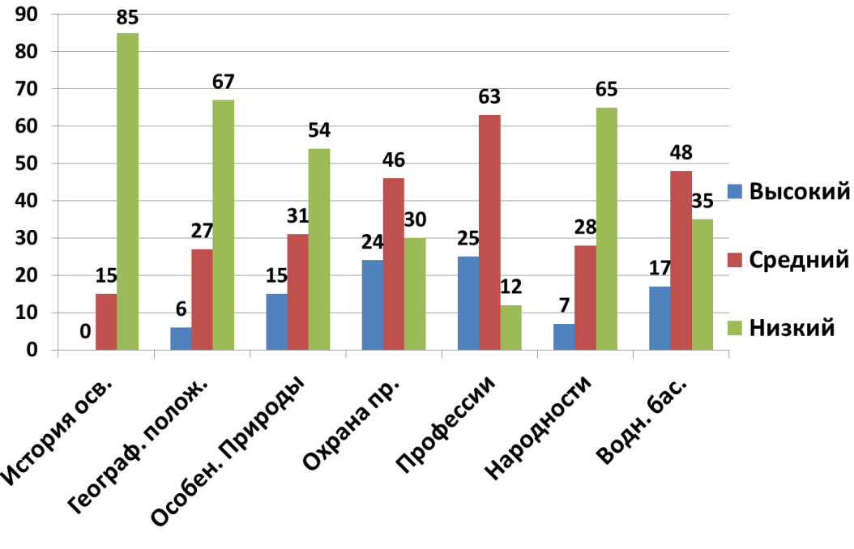

Результаты диагностики на начало года свидетельствуют о значительном затруднении детей в вопросах истории освоения родного края, географического положения регионов Дальнего Востока, культуры и быта народов Дальнего Востока. Показатель высокого уровня географических представлений на начало учебного года в среднем составил 13 %.

Таблица результатов диагностики географических представлений у детей старшего дошкольного возраста при изучении природы Дальнего Востока на конец учебного года (в %)
Уровни | Параметры
 | Географическое положение регионов ДВ | История освоения родного края | Водный бассейн | Особенности природы | Народности, населения | Охрана природы, природных ресурсов | Профессии
Высокий | 75 | 65 | 64 | 62 | 62 | 76 | 68
Средний | 16 | 28 | 30 | 29 | 30 | 24 | 30
Низкий | 9 | 7 | 6 | 9 | 8 | - | 2
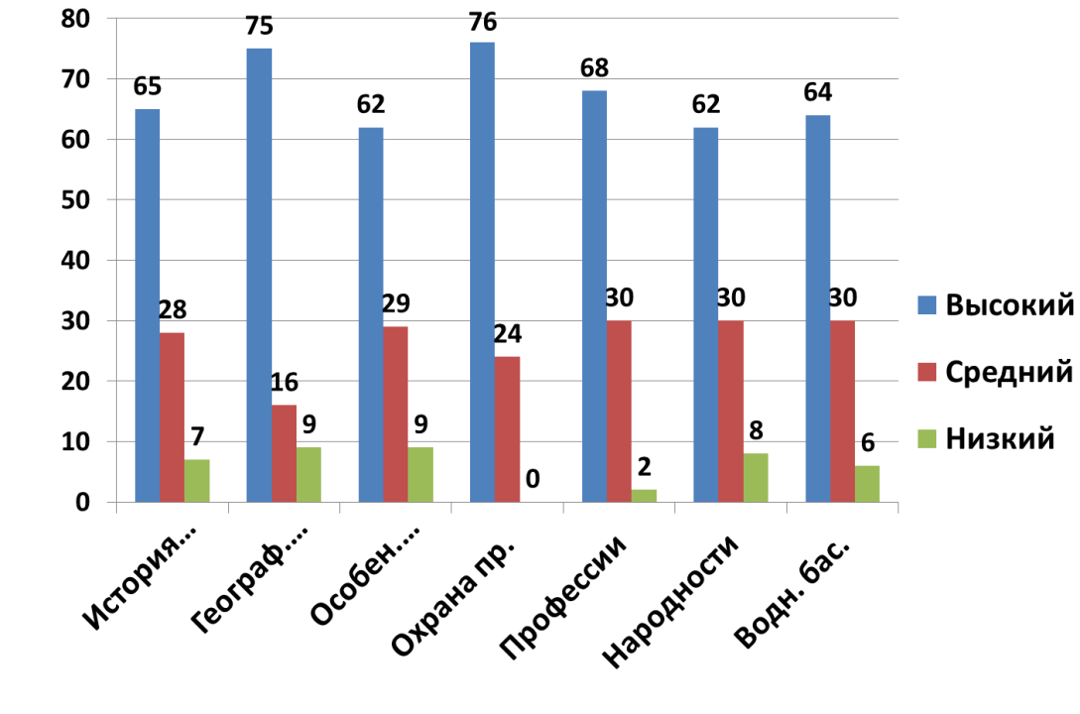

По результатам диагностики видно, что показатель высокого уровня географических представлений на конец учебного года в среднем составил 67 %. Уровень знаний детей по всем параметрам повысился в среднем на 54%. Дети имеют элементарные представления об исследователях и первопроходцах Дальнего Востока, о культуре и быте коренных народов, показывают на географической карте расположение родного края, города, регионов, входящих в состав Дальневосточного федерального округа, называют их столицы и особенности природы, различают геральдические символы. Положительному результату способствовало применение педагогами в совместной деятельности с детьми авторских дидактических игр, технологии проектной, экспериментальной деятельности, метода интеллект-карт, макетирования, моделирования, виртуальной экскурсии, организация образовательного процесса в форме интерактивных игр-викторин, театрализованных постановок. Оформление предметно-пространственной среды групп в виде мини-музеев краеведческого содержания, позволило расширить представления детей о разнообразии природы родного края, Дальнего Востока. Активное взаимодействие с социальными партнерами в форме тематических экскурсий, мастер-классов, квест-игр позволило эффективно решить задачи связанные с формированием географических представлений у дошкольников. Так же условием для успешной реализации деятельности стало сотрудничество с родителями (законными представителями) в форме мастер-классов, совместных выставок, участие в организации развивающей предметно-пространственной среды, в реализации познавательно-исследовательских проектов.

Мониторинг уровня профессионального мастерства педагогов в вопросах формирования географических представлений при изучении природы Дальнего Востока.

Уровни | Начало учебного года  (в %) | Конец учебного года  (в %)
Высокий | 25 | 73
Средний | 32 | 24
Низкий | 43 | 3
На начало учебного года большинство педагогов затруднялись в вопросах организации образовательного процесса по формированию географических представлений у детей. Повышение педагогической компетенции по данной проблеме проходило в форме дискуссий, круглых столов, решением педагогических ситуаций. Творческой группой педагогов велась активная работа по поиску эффективных форм и методов по данному направлению и внедрению их в образовательный процесс.
Таким образом, наблюдается положительная динамика развития профессионального мастерства педагогов в вопросах формирования географических представлений у дошкольников, в среднем уровень педагогов повысился на 48%.

5. Формами распространения опыта работы муниципальной апробационной площадки стало участие педагогов ДОУ в методических мероприятиях города:

Наименование мероприятия | Фамилия, И.О. педагога | Результат
Музыкально-театрализованное представление в исполнении детей старшего дошкольного возраста «Путешествие по Дальнему Востоку» | Кузакова Надежда Даниловна, воспитатель  Захарова Татьяна Юрьевна, воспитатель  Орёл Ольга Владимировна, музыкальный руководитель | Сертификат
Театрализованное представление детей старшего дошкольного возраста истории освоения Дальнего Востока «Цвети, Земля Дальневосточная!»; | Беленькая Светлана Анатольевна, воспитатель  Цыплухина Ольга Алексеевна, воспитатель  Рудица Светлана Константиновна, воспитатель  Замятина Галина Михайловна, воспитатель | Сертификат
Игра-викторина «Знатоки природы Дальнего Востока» для детей старшего дошкольного возраста | Веретенникова Евгения Александровна, педагог-психолог | Сертификат
НОД с детьми старшего дошкольного возраста по ознакомлению с достопримечательностями Приморского края «Приморский край – Дальний край России» | Захарова Татьяна Юрьевна, воспитатель  Орёл Ольга Владимировна, музыкальный руководитель | Сертификат
НОД с детьми старшего дошкольного возраста по речевому развитию «Удивительный остров Сахалин» | Беленькая Светлана Анатольевна, воспитатель | Сертификат
Интеллектуальная игра о Дальнем Востоке с детьми старшего дошкольного возраста «Что? Где? Кода?» | Рудица Светлана Константиновна, воспитатель  Веретенникова Евгения Александровна, педагог-психолог  Беленькая Светлана Анатольевна, воспитатель | Сертификат

Педагоги принимали участие в различных конкурсах

Наименование конкурса | Фамилия, И.О. педагога | Результат
Муниципальный конкурс педагогического мастерства «На пути к Олимпу» в номинации «Золотая идея» | Кузакова Н.Д., воспитатель  Бунькова О.Н., воспитатель  Замятина Г.М., воспитатель  Рудица С.К., воспитатель  Беленькая С.А., воспитатель  Цыплухина О.А., воспитатель  Захарова Т.Ю., воспитатель | Диплом Победителя
Всероссийский творческий конкурс «Время Знаний» в номинации «Лучший сценарий» | Орёл Ольга Владимировна, музыкальный руководитель | Диплом Победителя

